BookMyFade
Korisničko uputstvo

Verzija 1.0

Istorija revizija
Datum | Verzija | Opis | Autori
01.07.2026. | 1.0 | finalna verzija | Jovan, Aleksandar

Korisničko uputstvo za BookMyFade

Uvod
Primarni cilj BookMyFade jeste da olakša i unapredi komunikaciju između klijenata, frizera i vlasnika salona. Portal omogućava:
- Klijentima – jednostavan odabir salona, pregled dostupnih usluga, frizera i termina, i zakazivanje termina,.
- Frizerima – pregled sopstvenog rasporeda, rezervacija, upravljanje rezervacijama, statistika.
- Vlasnicima salona – praćenje poslovanja, organizaciju zaposlenih.
Na ovaj način portal doprinosi efikasnijem radu salona, većem zadovoljstvu klijenata i boljoj organizaciji zaposlenih.
Sistem za upravljanje salonima sastoji se iz dve odvojene aplikacije koje zajedno čine kompletno rešenje:
- Dashboard aplikacija (administrativni deo sistema).
- Klijentska aplikacija za krajnje korisnike i zakazivanje termina.
Ove dve aplikacije funkcionišu nezavisno, ali dele zajednički backend i bazu podataka.

Početna stranica klijentske aplikacije
Za korišćenje klijentske aplikacije nije potrebno prijavljivanje. Početna stranica klijentske aplikacije izgleda kao na sledećoj slici:

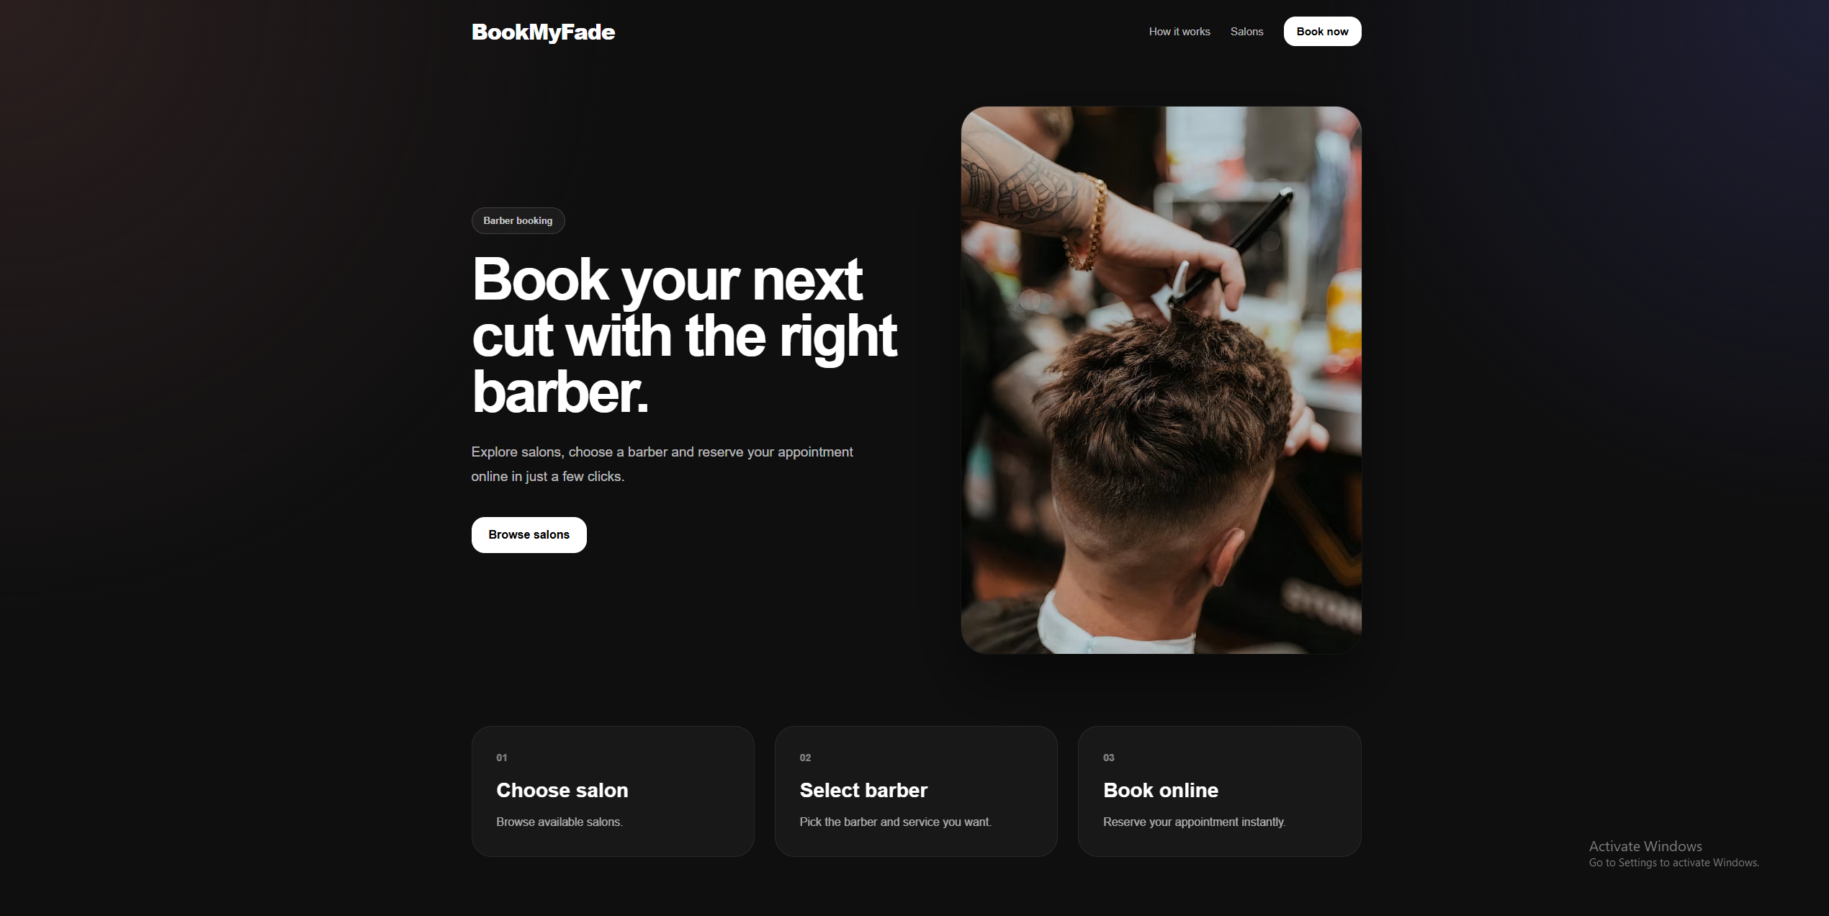

Slika 1 – Početna stranica klijentske aplikacije

2.1 Odabir salona
Prvi korak ka zakazivanju termina je odabir salona, do kog se dolazi klikom na dugme Book now ili Browse salons na početnoj stranici:
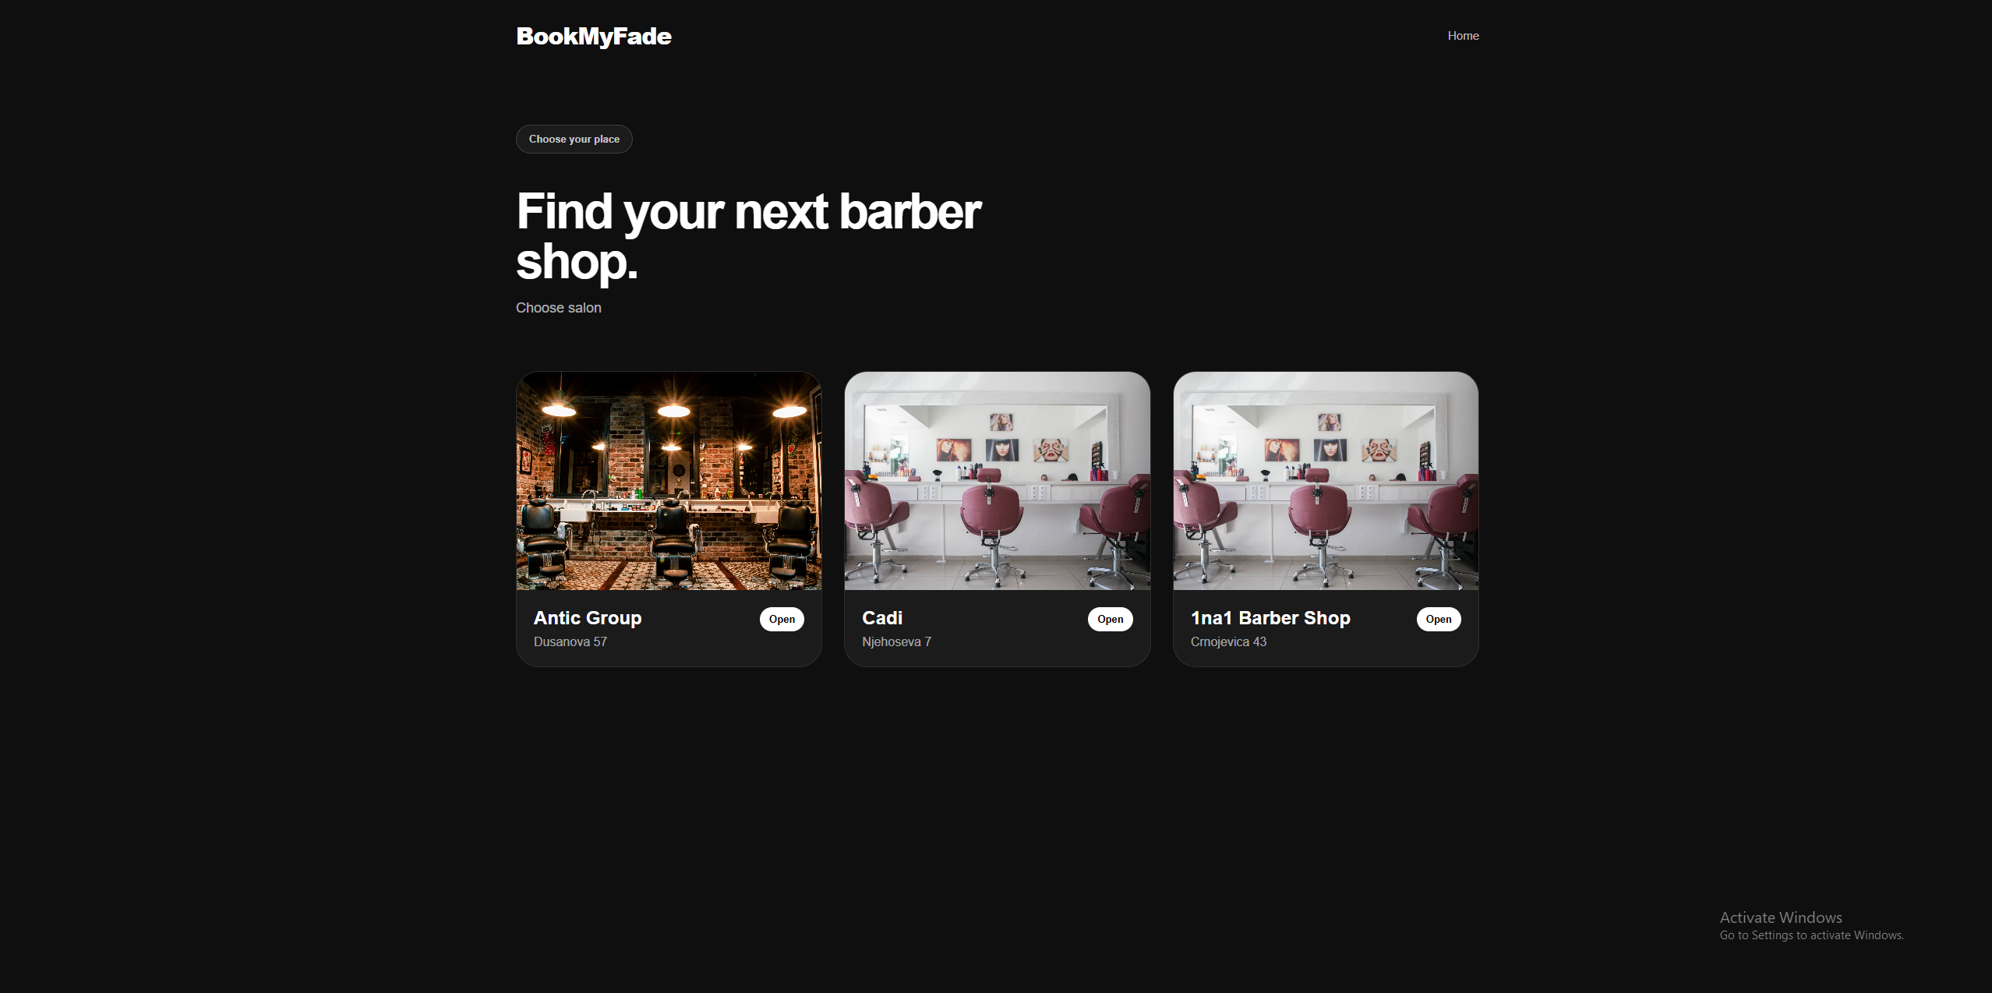
Slika 2 – Odabir salona

2.2 Detalji salona
Odabirom salona odlazimo na stranicu sa detaljima tog salona. Ova stranica prikazuje osnovne informacije o salonu, kao što su: radno vreme, adresa, usluge koje se pružaju u salonu, i kontakt informacije. Klikom na dugme View barbers odlazimo na sledeću stranicu.
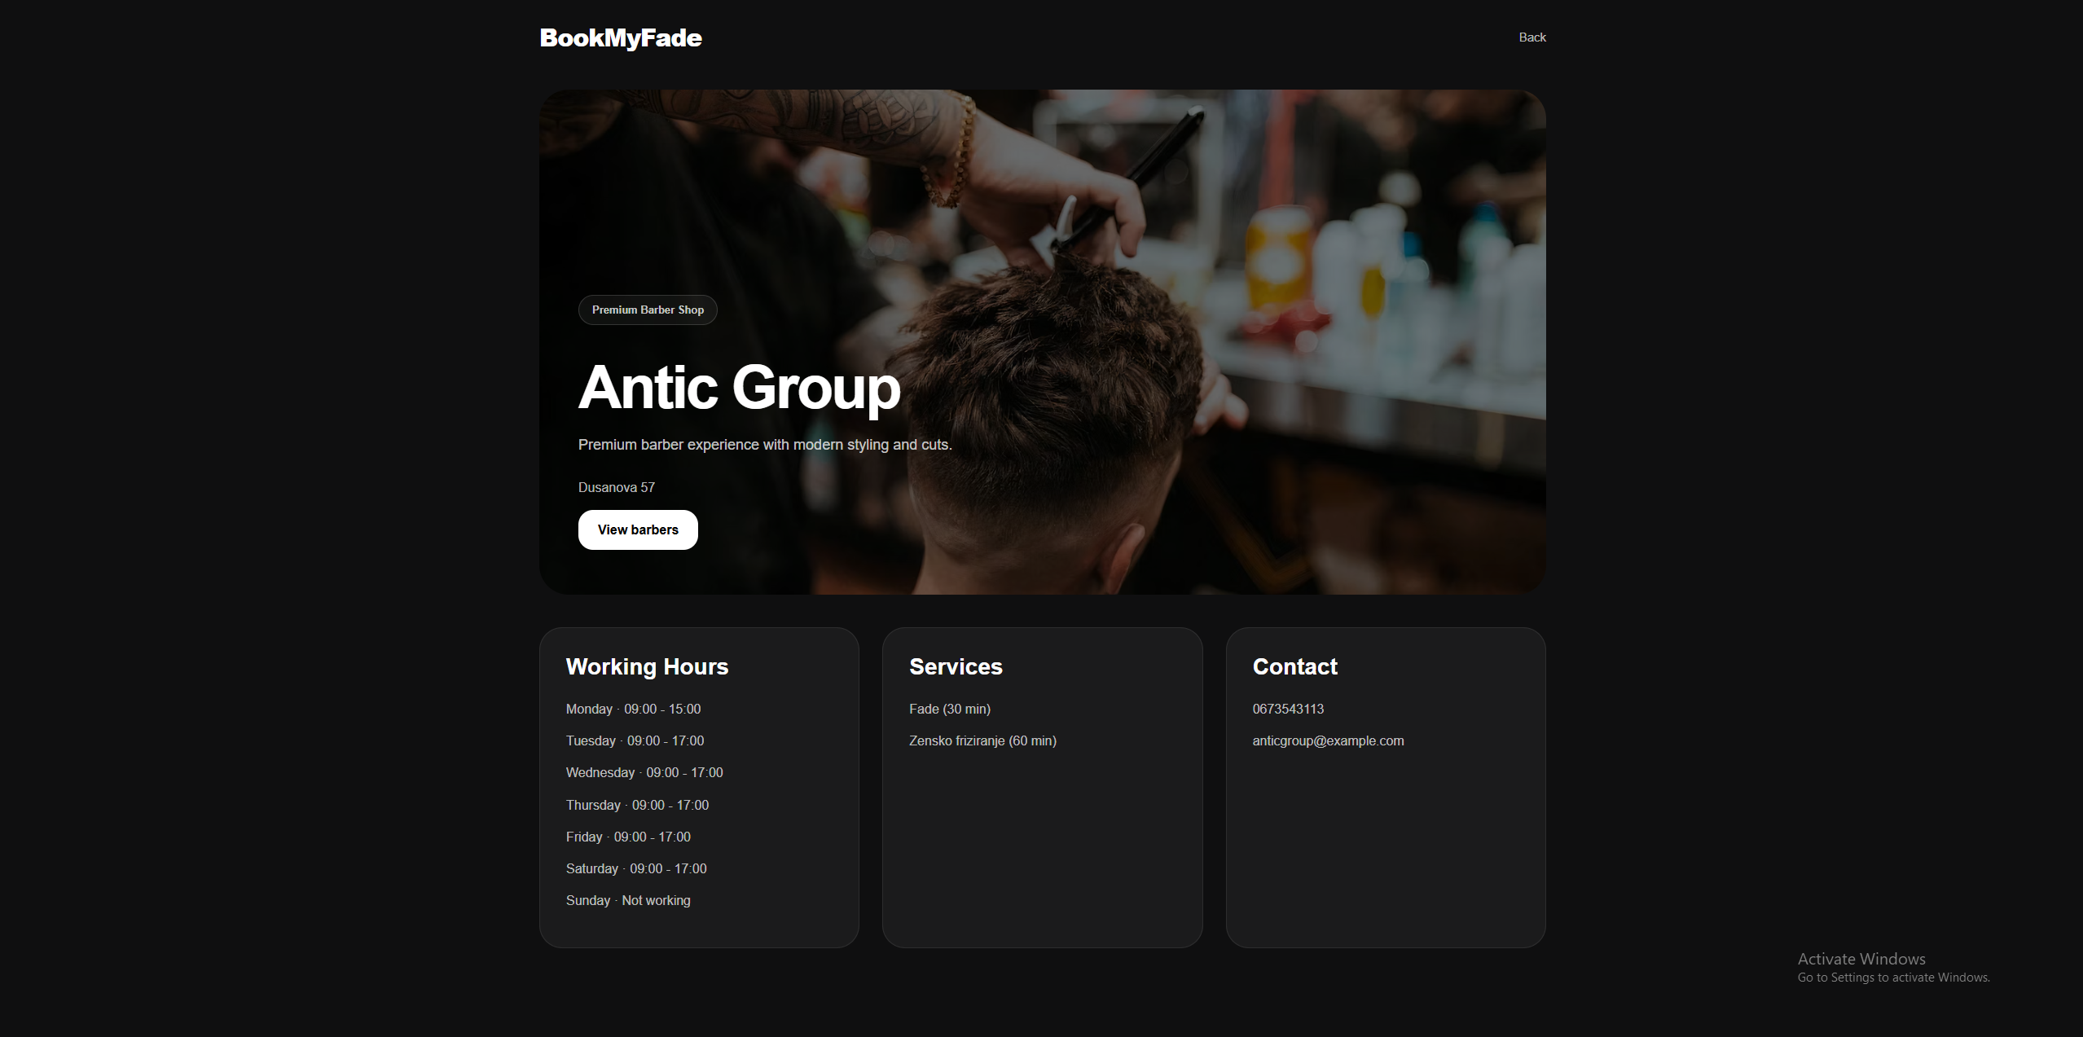
Slika 3 – Detalji salona

2.3 Odabir frizera

Na ovoj stranici se prikazuju svi aktivni frizeri iz odabranog salona. Klikom na dugme book korisnik bira frizera kod kog hoće da rezerviše termin.

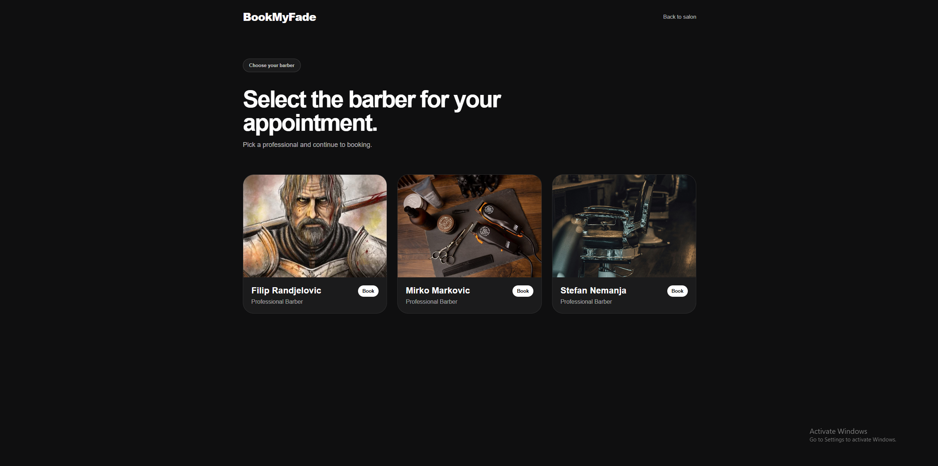
Slika 3 – Odabir frizera

2.4 Zakazivanje termina

Zakazivanje se vrši u više koraka:
- Odabir usluge (service)
- Odabir datuma
- Odabir slobodnog termina
- Unos imena i broja telefona
- Klik na dugme Finish booking
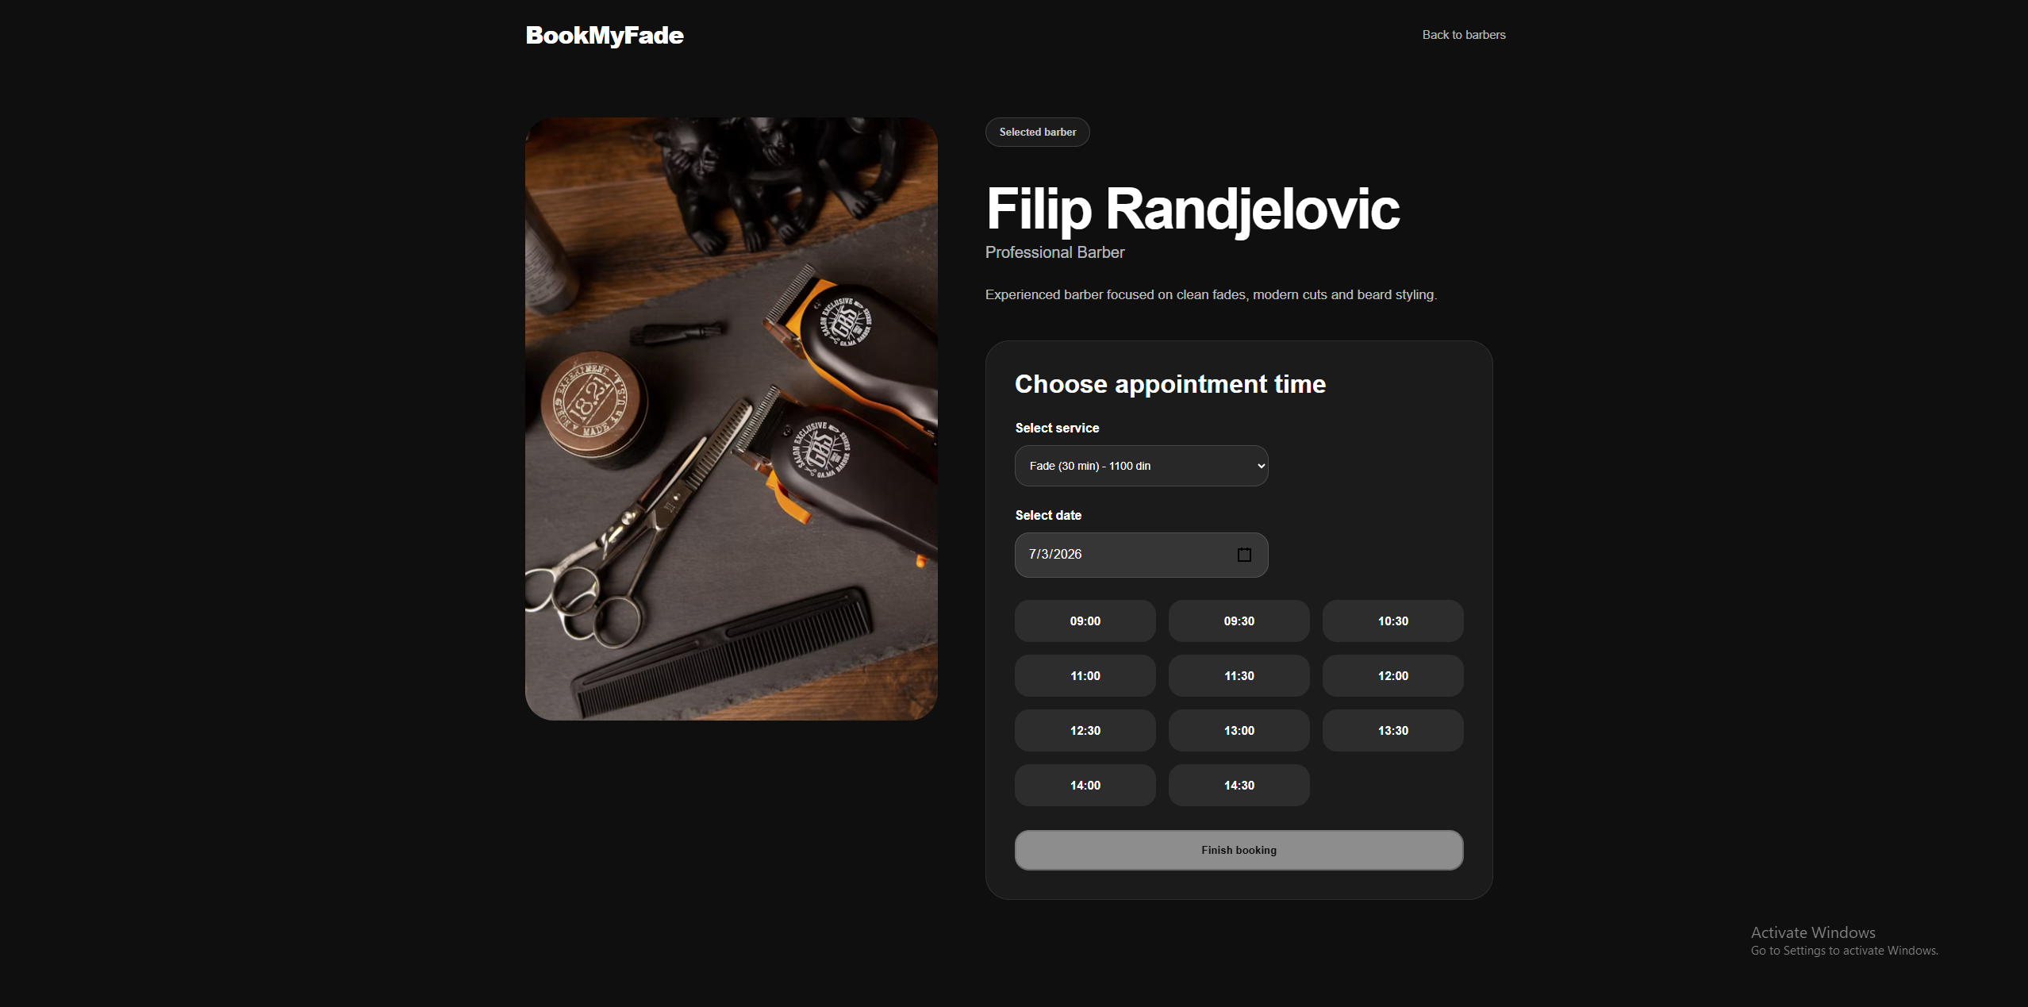
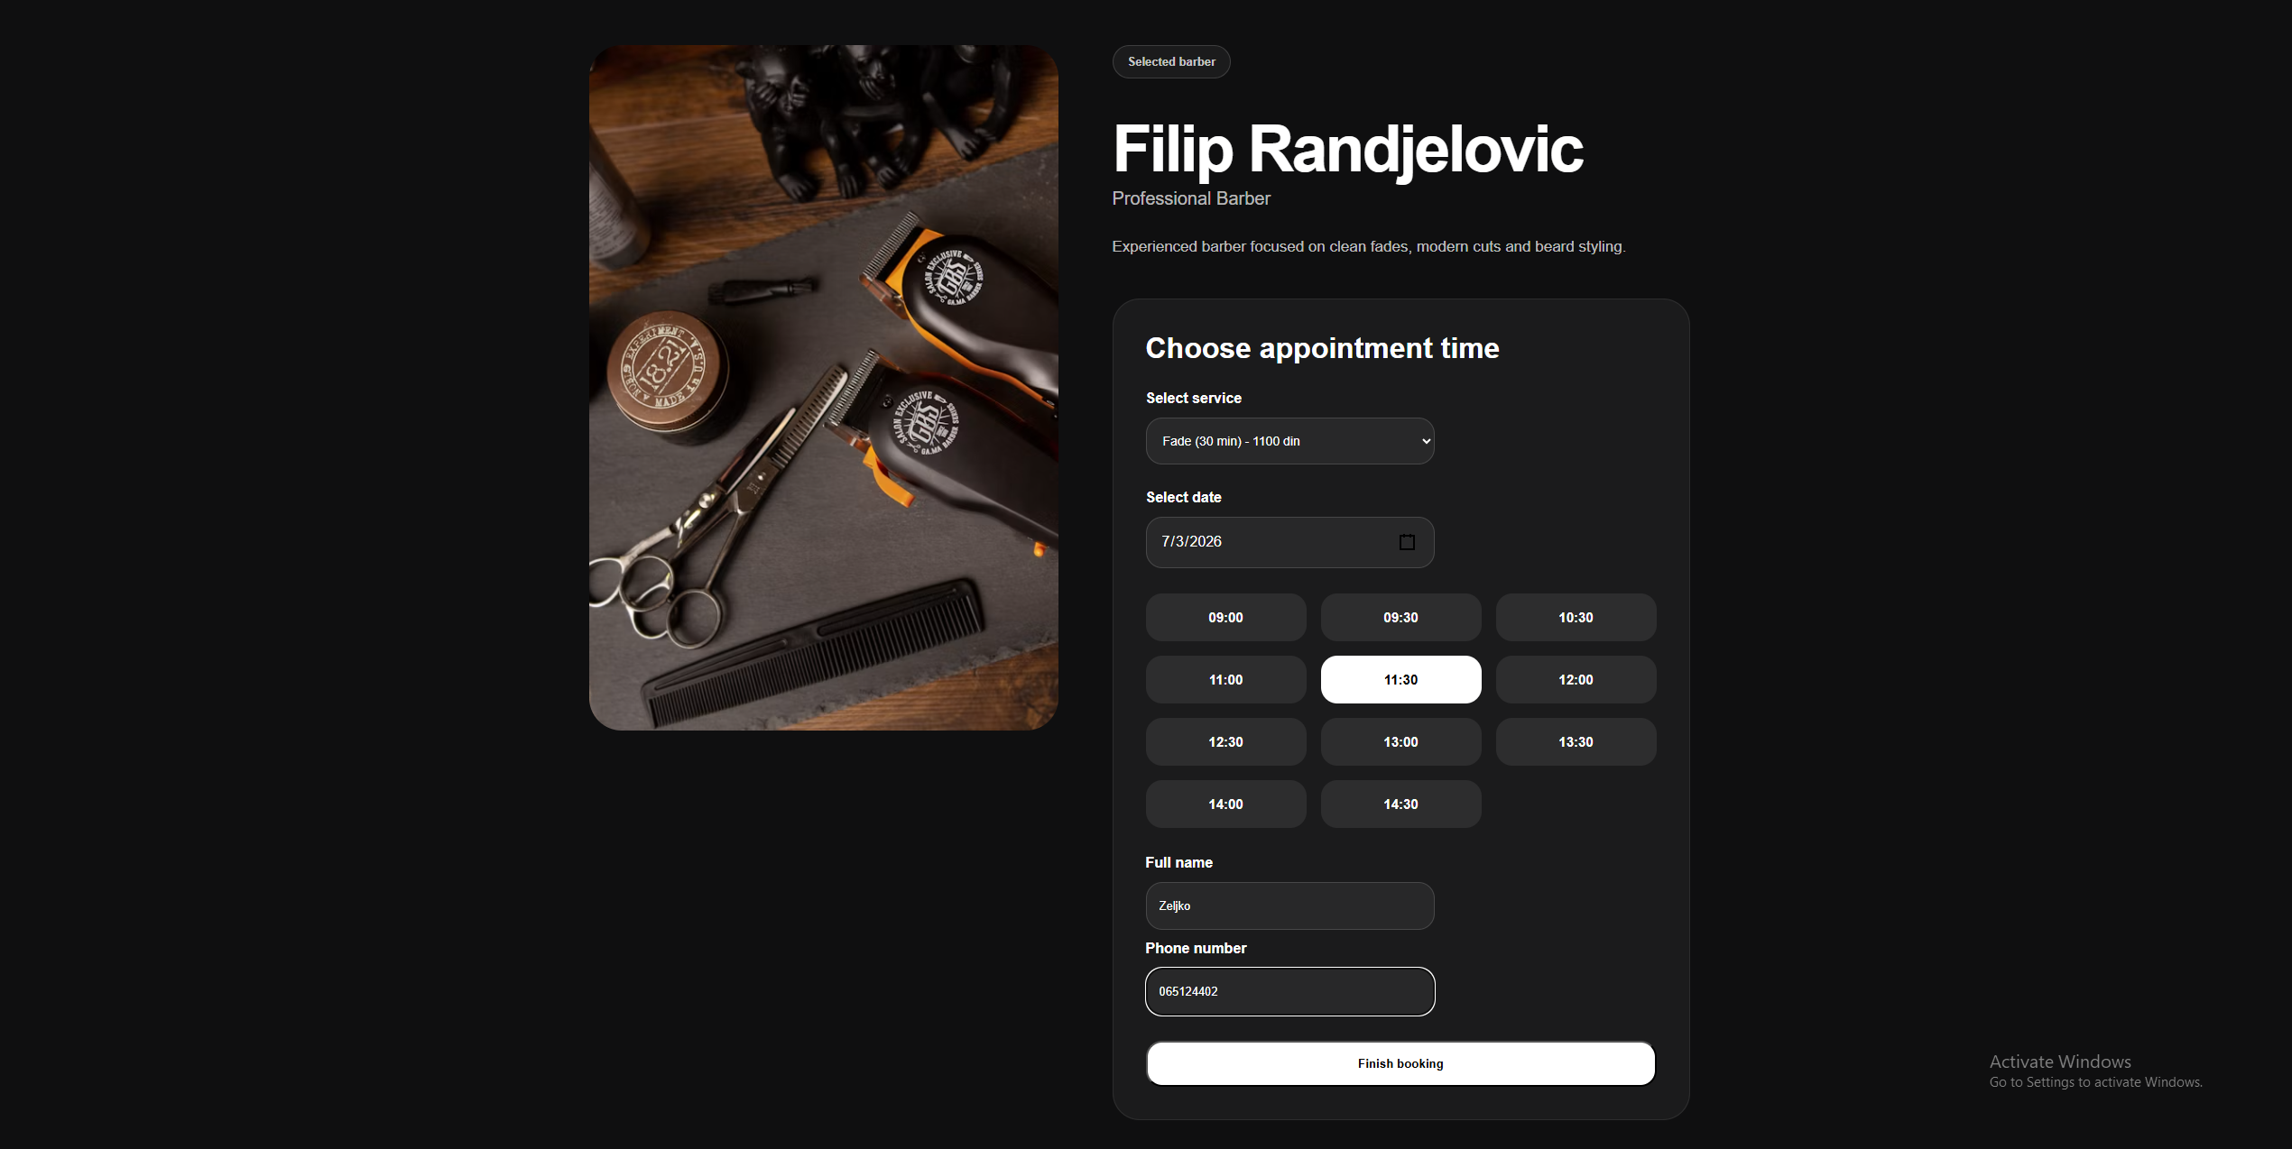
Slika 4 i 4.1 – zakazivanje termina

3 Prijava na dashboard

Korisnik se prijavljuje unosom username-a i password-a i klikom na dugme Sign In. Svi tipovi korisnika (Admin, Owner, Barber) se prijavljuju preko ove stranice. Neprijavljeni korisnici ne mogu pristupiti nijednoj stranici na dashboard-u.

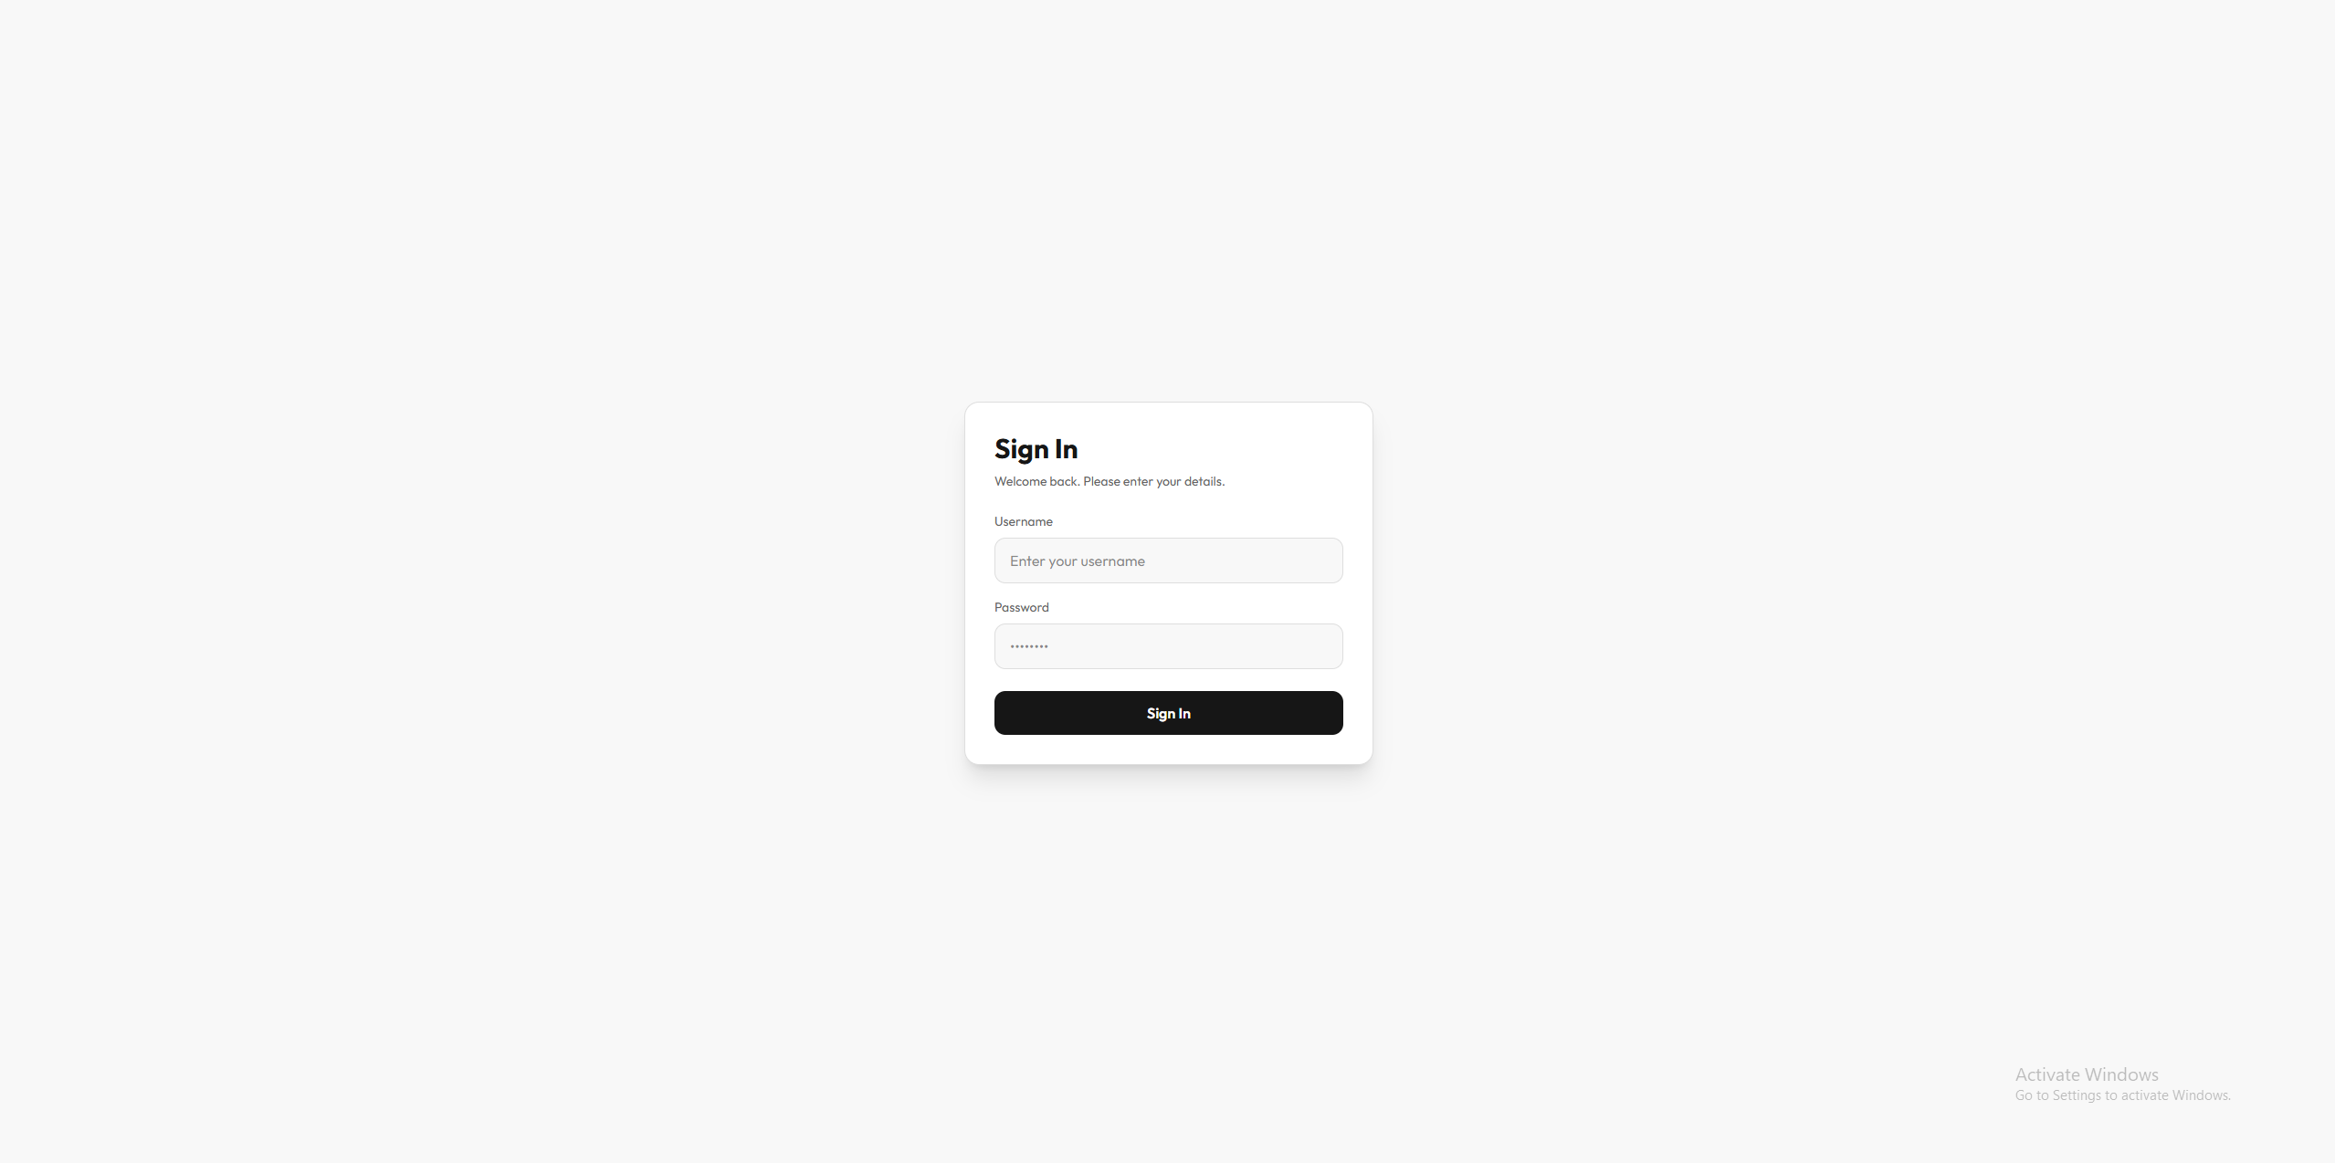
Slika 5 – prijava na dashboard

3. 1.1 Početna stranica dashboard-a
Na početnoj stranici vidljiva je statistika poslovanja (ulogovan Admin – statistika svih salona, Owner – sopstvenog salona, Barber – lična statistika). Promenom datuma na graficima mogu se videti podaci za određeni mesec. U topbaru se nalazi avatar u gornjem desnom uglu. Klikom na njega se otvara dropdown sa opcijama za odlazak na profile i za logout.
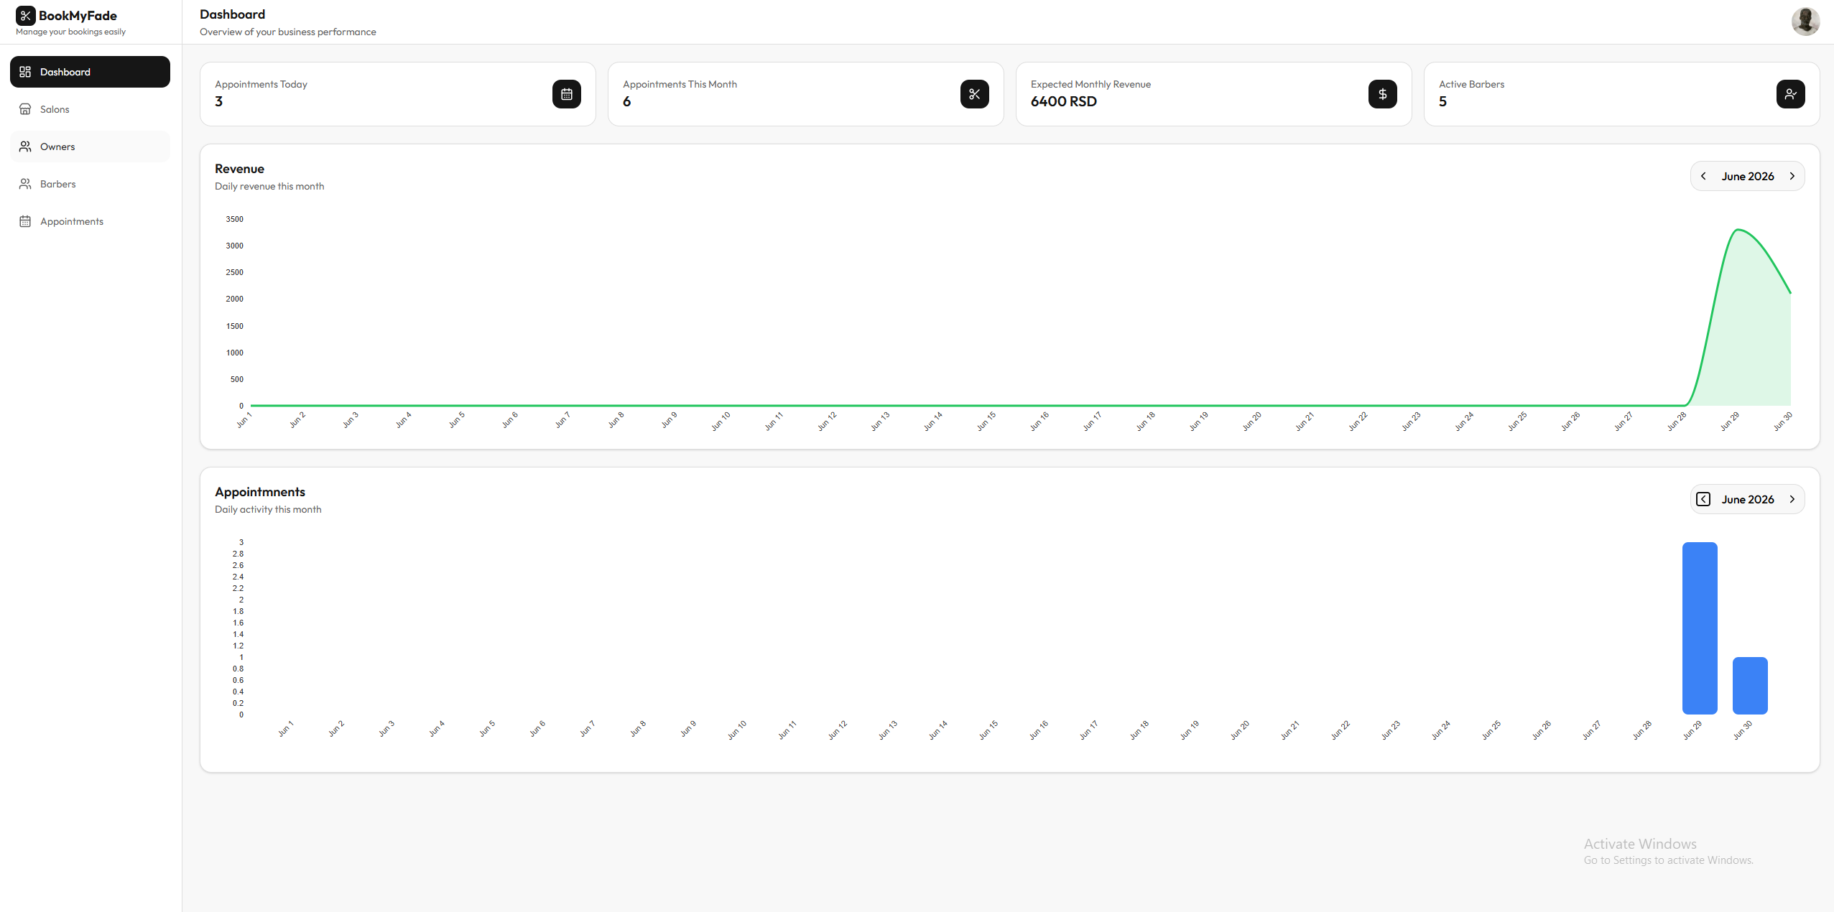
Slika 6 – početna stranica dashboard-a (Admin)

3.1.2 Salons stranica (Admin)

Stranica prikazuje listu svih salona. Omogućava pretraživanje, dodavanje novog salona, izmenu podataka salona, izmenu statusa salona, kao i odabir određenog salona. Ovoj stranici može pristupiti samo Admin.

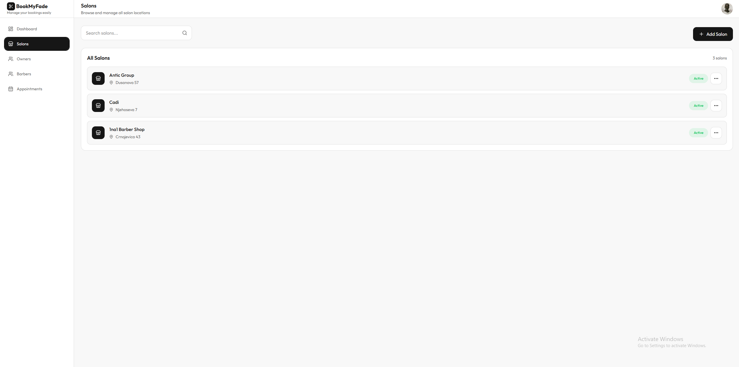
Slika 7 – salons stranica (Admin)
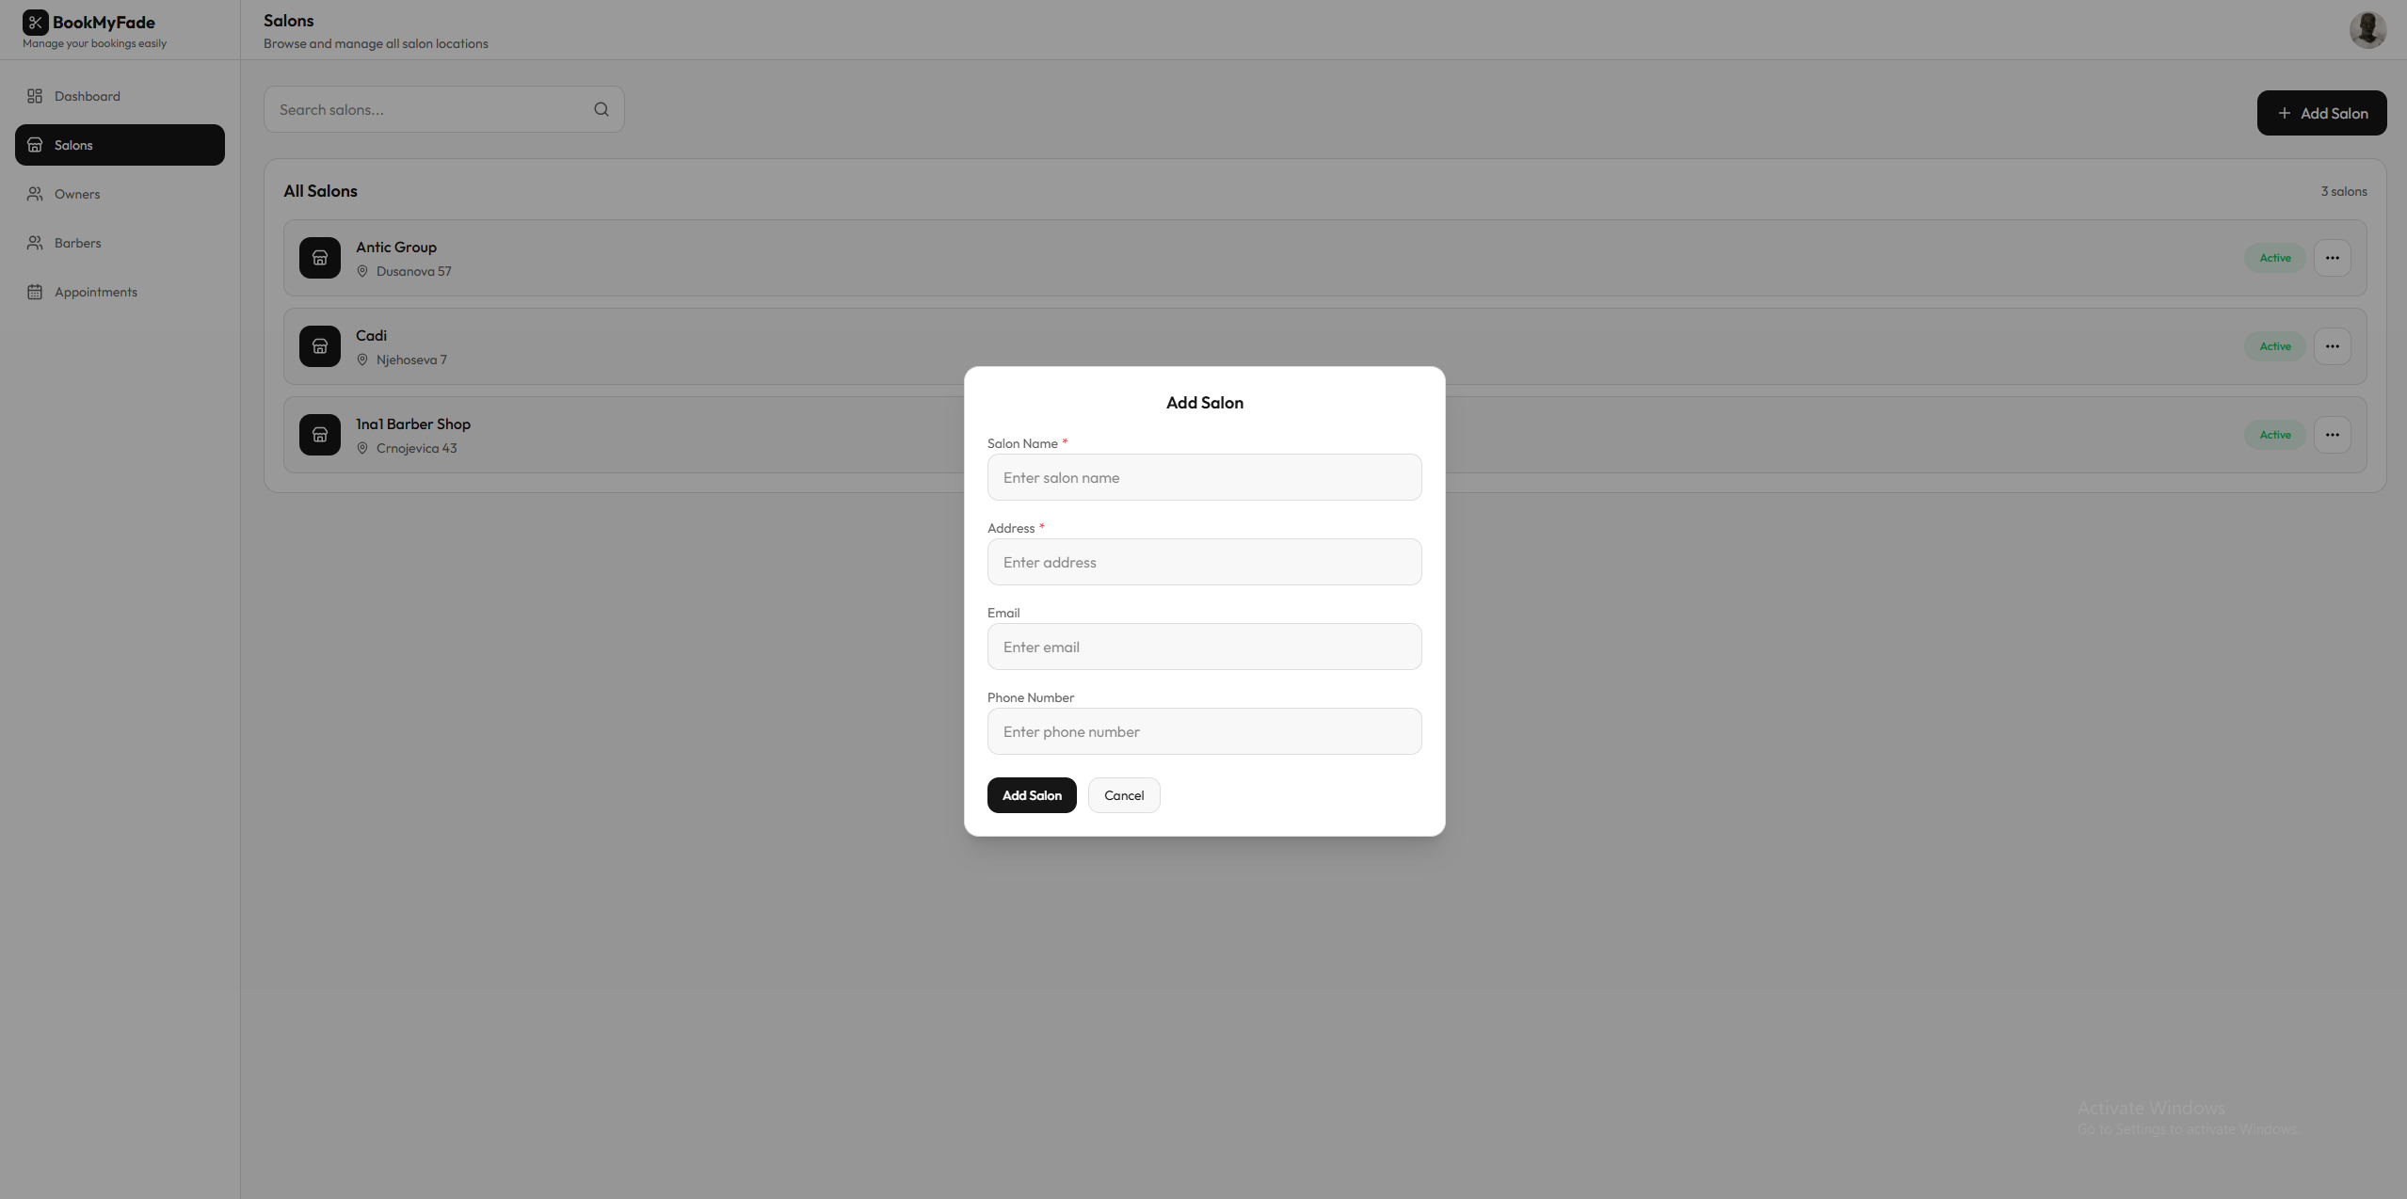

Slika 8 – dodavanje salona

Klikom na dugme Add Salon otvara se modal za dodavanje salona na istoj stranici. Unosom validnih podataka i pritiskom na dugme Add Salon kreira se novi salon.

Klikom na tri tačke pored nekog od salona otvara se dropdown pomoću koga se može pristupiti modalu za izmenu informacija (isto kao i Add salon), deaktivirati salon (neophodno za brisanje), kao i obrisati salon.

3. 1.3. Detalji salona

Odabirom nekog od salona otvara se stranica sa detaljima tog salona. Ona sadrži osnovne podatke (ime, adresa, broj telefona, email), kartice za dodavanje/izmenu slike, postavljanje radnog vremena i dodavanje/izmenu/brisanje usluga. Klikom na dugme Add Service otvara se modal za dodavanje usluge za ceo salon. (Ovoj stranici mogu pristupiti Admin i Owner, samo što Admin može pristupiti svim salonima, a Owner samo svom salonu)
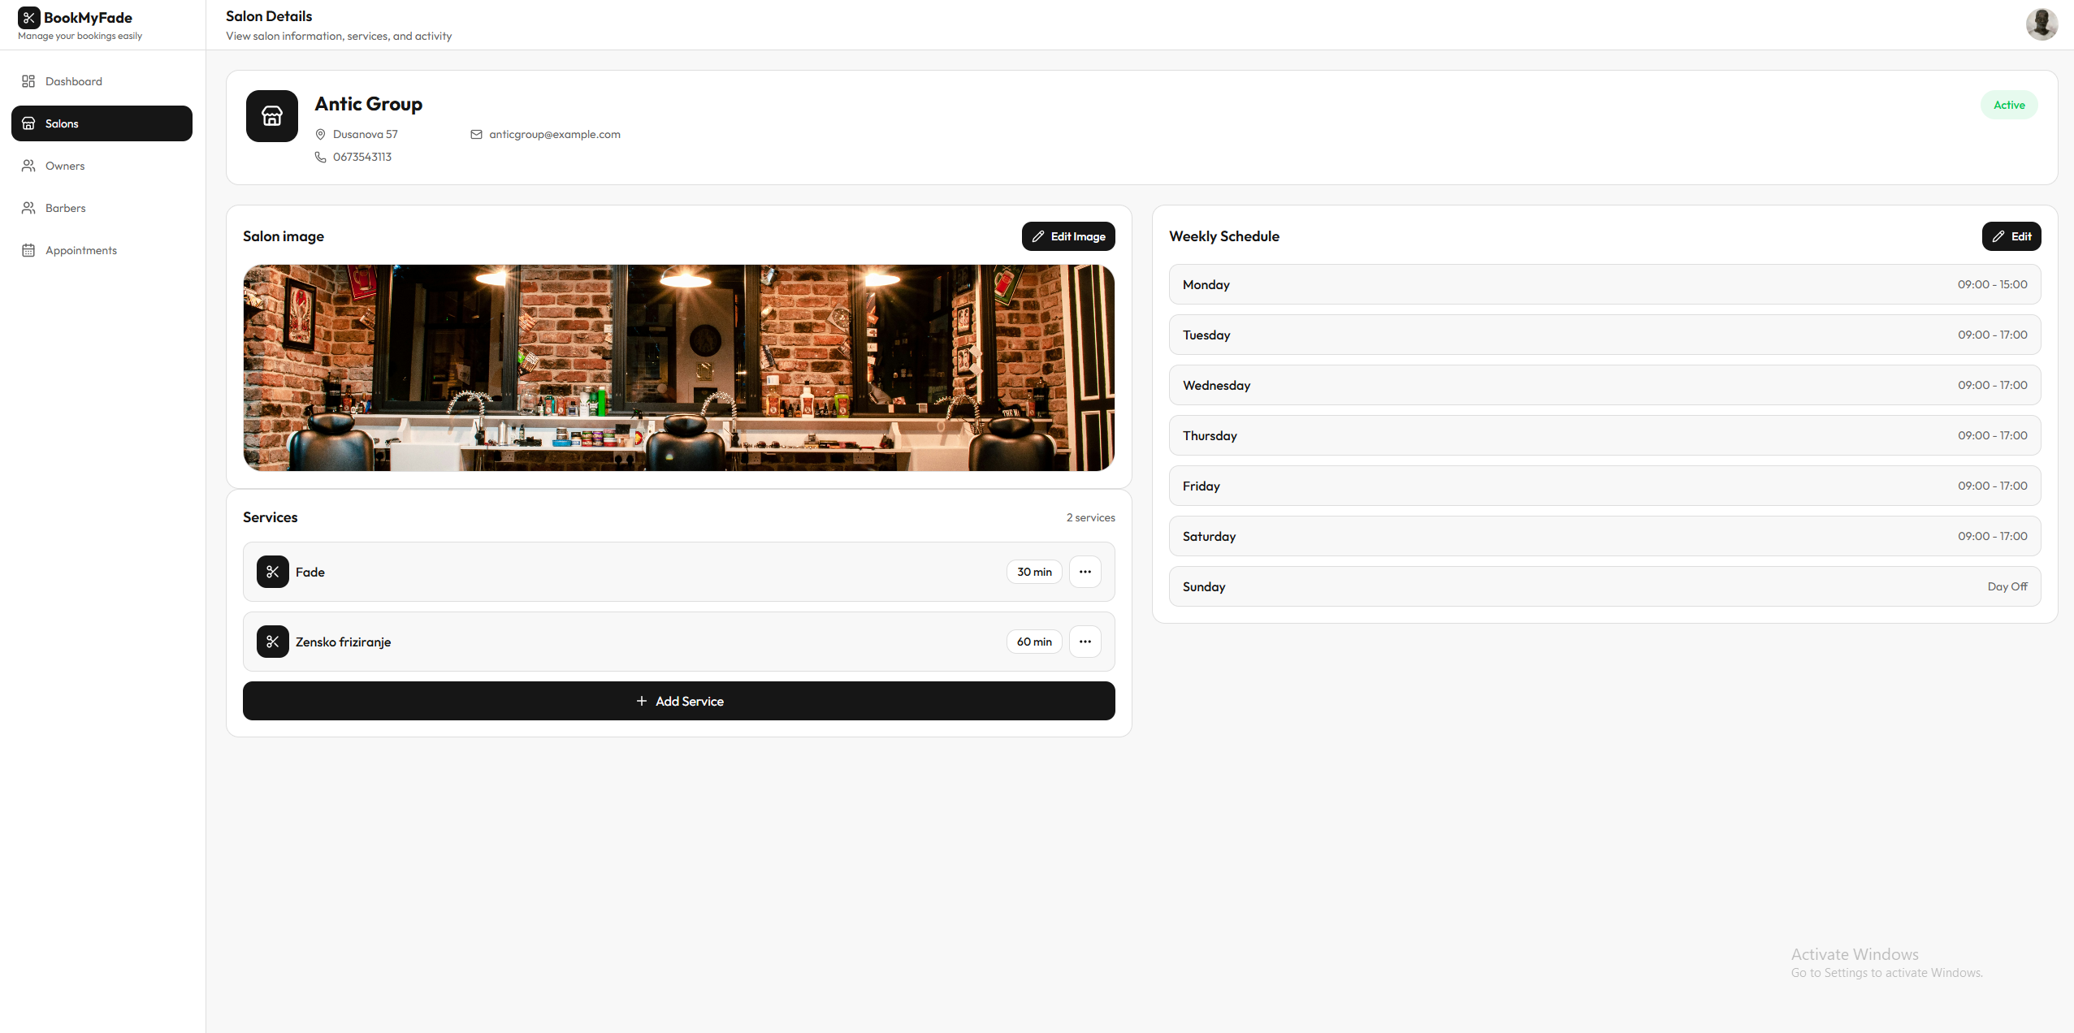
Slika 9 – detalji salona

3. 1.4. Owners stranica (Admin)
Na ovoj stranici se nalik na salons stranicu prikazuju svi vlasnici salona. Može se filtrirati po salonu, kao i pretražiti po imenu. Klikom na dugme Add Owner otvara se novi modal za dodavanje vlasnika. Klikom na tri tačke pored nekog vlasnika otvara se dropdown sa istim opcijama kao kod salona. Ovoj stranici može pristupiti samo Admin.

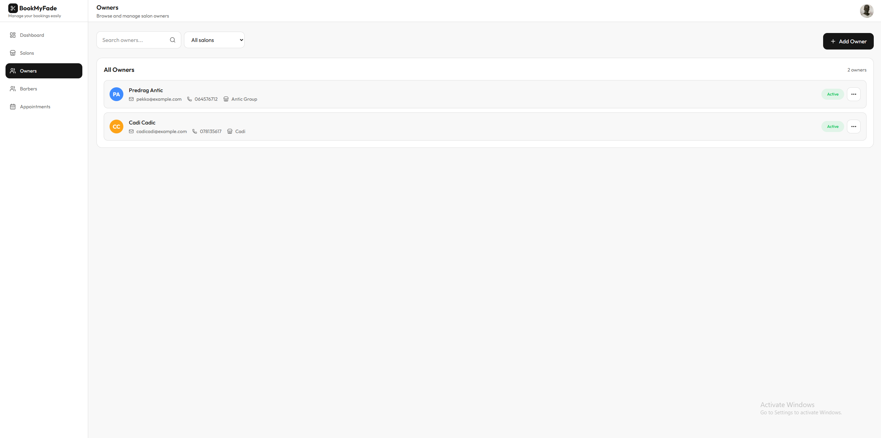
Slika 10 – owners stranica

.
3. 1. 5. Barbers stranica

Na ovoj stranici se nalik na salons stranicu prikazuju svi frizeri. Može se filtrirati po salonu, kao i pretražiti po imenu. Klikom na dugme Add Barber otvara se novi modal za dodavanje frizera. Klikom na tri tačke pored nekog frizera otvara se dropdown sa istim opcijama kao kod salona. Ovoj stranici mogu pristupiti Admin (vidi sve barbere) i Owner (vidi barbere iz svog salona)
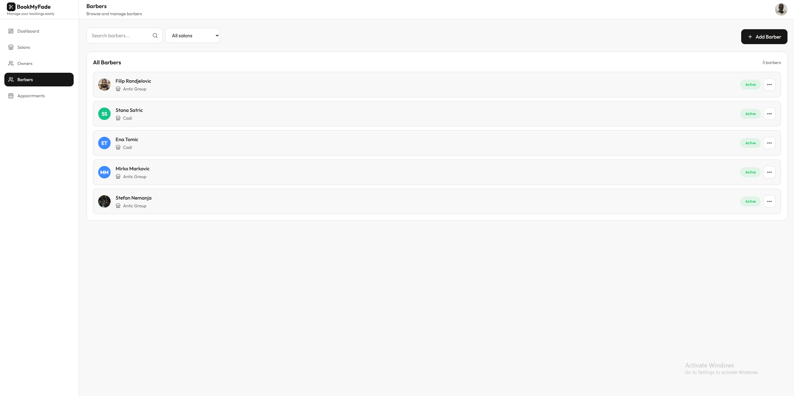
Slika 11 – Barbers stranica

3. 1. 5. Detalji frizera

Klikom na nekog od frizera pristupa se stranici sa detaljima frizera. Osim osnovnih informacija, na ovoj stranici može se dodeliti usluga ovom frizeru. Za razliku od dodavanje usluge na strani salona, ovde se postojeća usluga dodeljuje frizeru, i stavlja se cena usluge za tog frizera. Takođe, može se postaviti radno vreme frizera, izuzeci za specifične dane, kao i odmori.

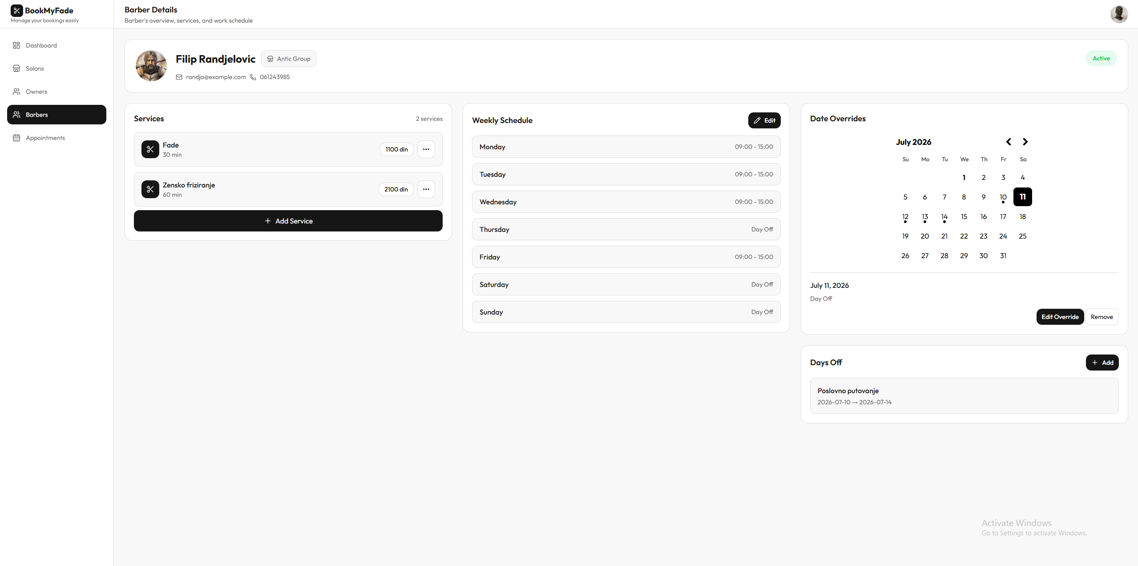
Slika 12 – Detalji frizera

Ulogovani Barber može ovim detaljima pristupiti iz stranice Schedule & Services. On može videti informacije ali ne i menjati.

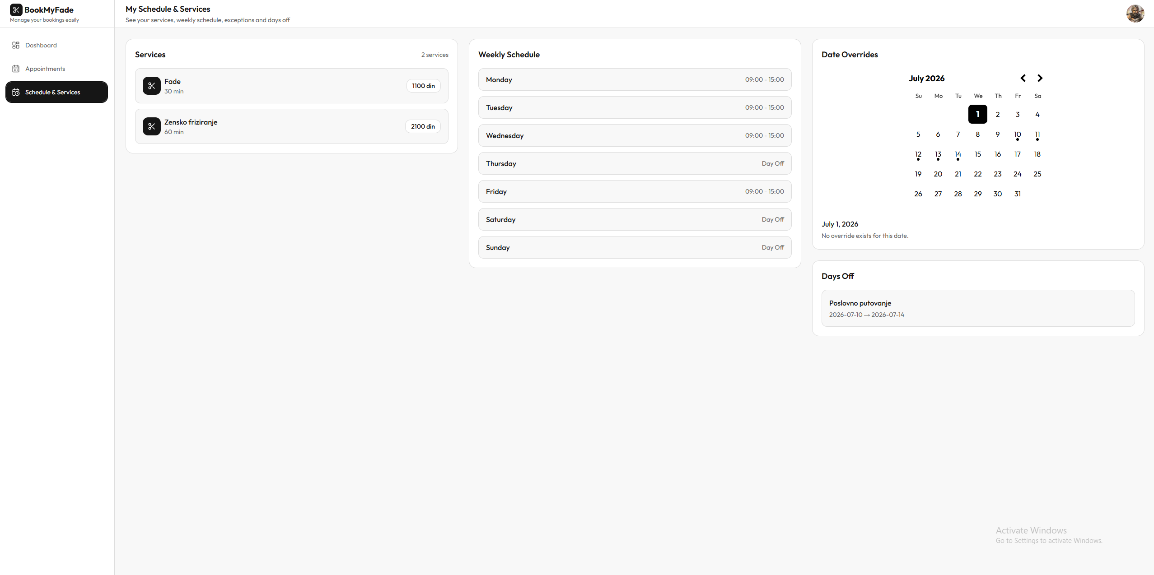
Slika 12.1 – Detalji frizera (ulogovan frizer)
3. 1. 6. Rezervacije
Na ovoj stranici vide se sve rezervacije (za ulogovanog Admina – svi saloni, za vlasnika – njegov salon, za frizera – samo njegove). Moguće je filtriranje po imenu, frizeru (admin i owner), salonu (admin), datumu i statusu. Klikom na dugme Cancel, rezervacija se otkazuje i ponovo je moguće rezervisati taj termin.
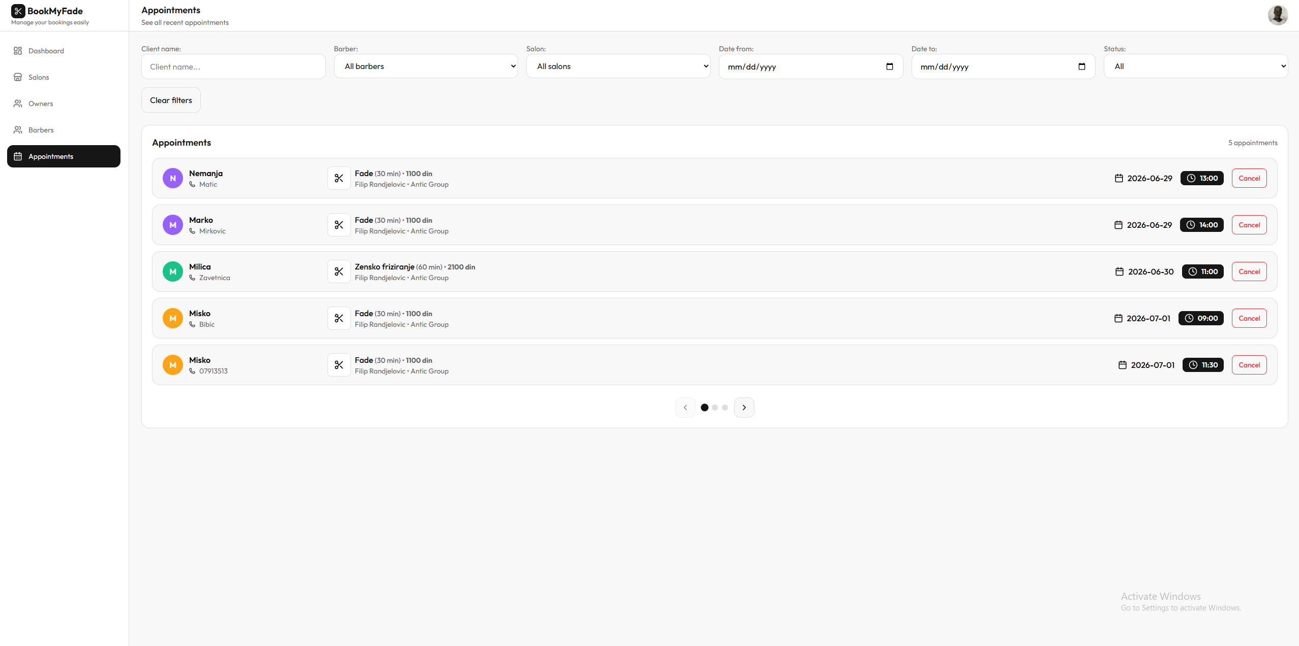
Slika 13 – Rezervacije
3. 1. 6. Profile
Klikom na avatara u gornjem desnom uglu pristupa se profile stranici. Ovde se prikazuju lične informacije ulogovanog korisnika, i moguća je njihova izmena, kao i izmena šifre. Postavljanjem miša na avatara i klikom na njega pristupa se dodavanju/izmeni profilne slike. Samo ulogovan korisnik može promeniti svoju sliku. Ova stranica je za sve korisnike ista.

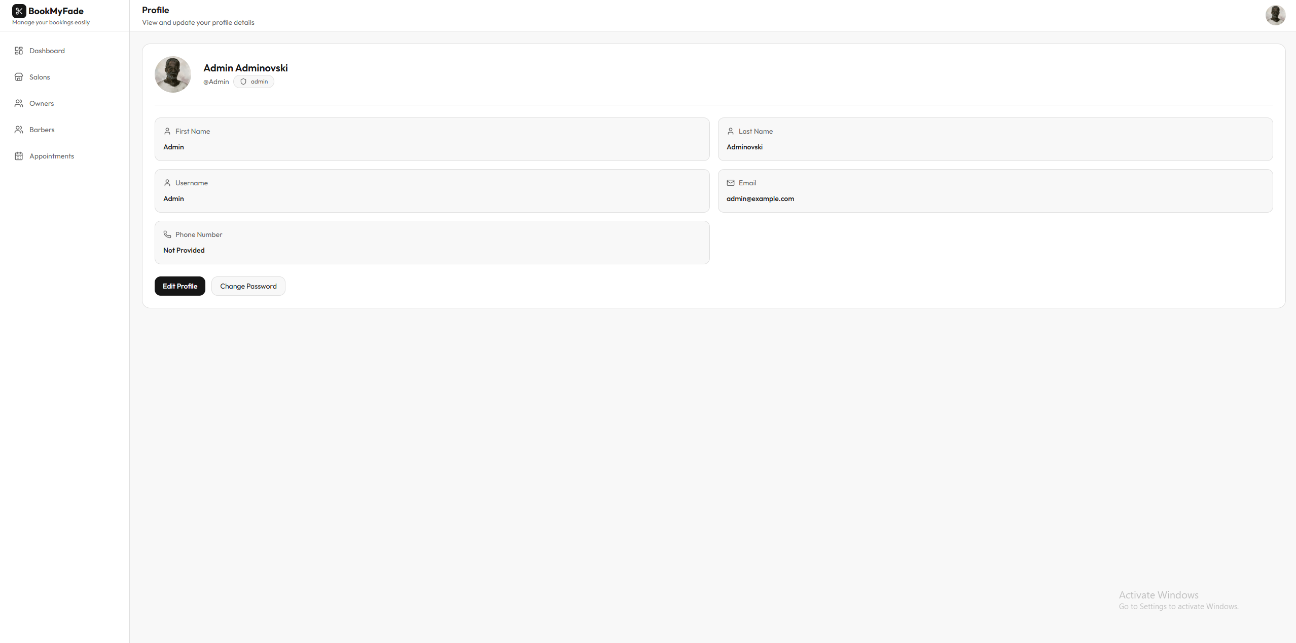
Slika 14 – Profile

